|  |
| --- |
| Grupo Corrales |
| Manual de Usuario |
| Aplicación para cambio de períodos |
|  |
| **I.S.C. Guillermo Alvarado Montañez** |
| **20/04/2015** |

|  |
| --- |
| Guía para el uso de la aplicación del sistema para cambio de periodos de Microsip. |

# Conociendo la aplicación.

La aplicación para cambio de periodos fue diseñada para abrir los periodos de Microsip confirme a la siguiente tabla:

|  |  |
| --- | --- |
| **Modulo** | **Días de apertura** |
| Compras | 3 días |
| Cuentas por Pagar | 3 días |
| Cuentas por Cobrar | 1 día |
| Inventarios | 1 día |
| Ventas | 1 día |

De esta forma, se podrán revisar los movimientos de Compras y Cuentas por Pagar de hasta 2 días atrás, esto para que el departamento de compras pueda adjuntar los comprobantes fiscales de sus compras.

# Forma de uso.

La forma de uso es muy simple, la detallaremos a continuación:

1. Ubique el icono con el nombre “Actualizar Periodos” y ejecute la aplicación.

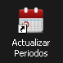

1. Haga clic en el botón “Actualizar”.

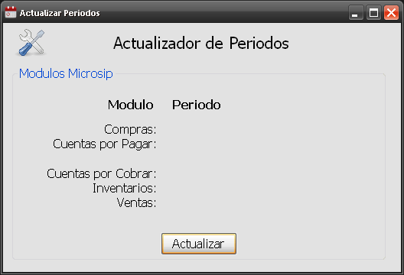

1. Espere a que los periodos sean actualizados. Al terminar se mostrará una pantalla parecida a la siguiente:

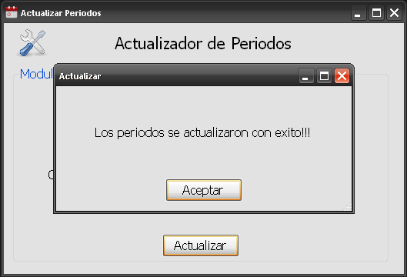

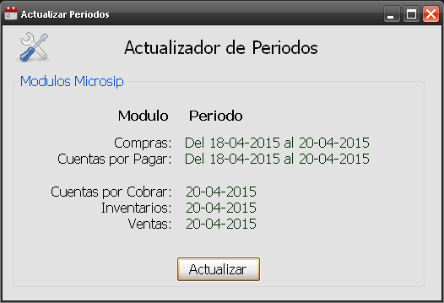

Los pedidos fueron actualizados con éxito.